知识库文档：删除重复数据duplicate transaction

本文档包含 3 个问答对，来源于原始文档的处理和整理。

## Q1: 相关问题

**A:** 文档来源：删除重复数据duplicate transaction  
  
财务部要求  
根据提供的Excel，以TranID为KEY进行删除。  
删除时候可能会有CMLEDGAPPLY关联，需要先删除关联数据  
delete from cmledgapply where tranid = '0073895203'  
delete from TB_CM_LEDGTOJRNL where tranid = '0073895203'  
delete from cmledg where tranid = '0073895203'

*关键词:* 根据提供的, 删除, 进行删除, 关联, 删除时候可能会有, 财务部要求, 需要先删除关联数据

──────────────────────────────────────────────────

## Q2: 删除重复数据duplicate transaction中的图片1

**A:** 这是来自文档《删除重复数据duplicate transaction》的第1张图片。

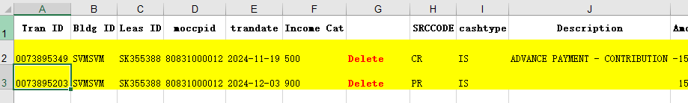

*关键词:* 删除重复数据duplicate transaction, 图片, 图像

──────────────────────────────────────────────────

## Q3: 删除重复数据duplicate transaction中的图片2

**A:** 这是来自文档《删除重复数据duplicate transaction》的第2张图片。

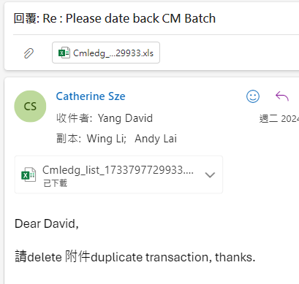

*关键词:* 删除重复数据duplicate transaction, 图片, 图像

──────────────────────────────────────────────────